前提：发票内容没有错误，但是发票验真总是失败
操作（一二三四步骤）
步骤一：删除发票
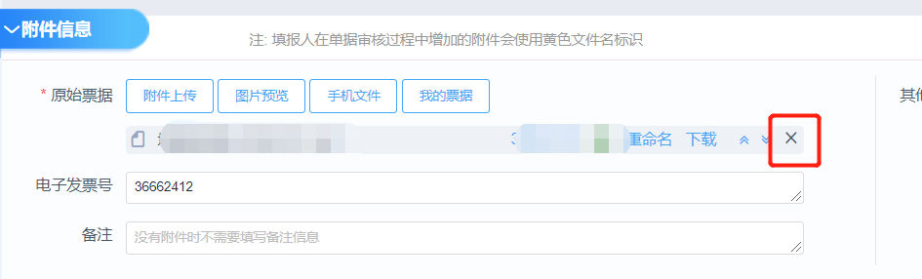
步骤二：暂存报销单据
步骤三：在我的票据里重新找到这个发票进行编辑（如果是用的附件上传直接上传即可）
随便编辑下里边的信息，可以重新手动重新输入下不含税金额，然后点击提交按钮
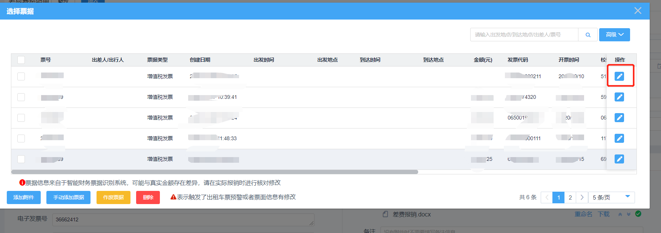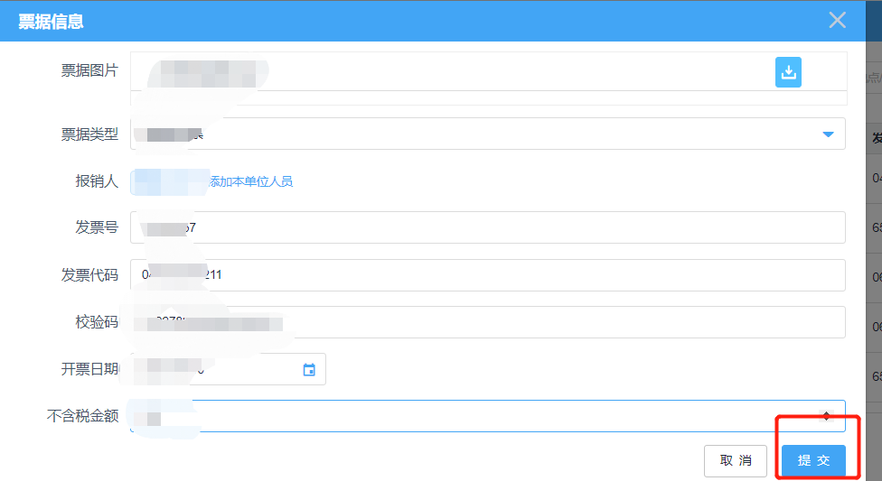
步骤四：重新选中这个发票，点击添加附件或者是创建报销单即可
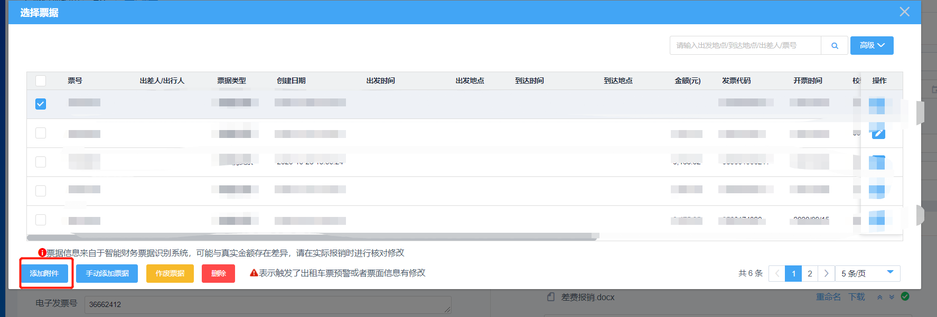
至此结束！

